ESTouro
Autores
20230298 | Miguel Fortunato Custódio | Engenharia Informática | Turma1
20230326 | Rafael Lourenço Cruz | Engenharia Informática | Turma1
20230302 | Tiago Miguel Leonardo Alves | Engenharia Informática | Turma1

Objetivos atingidos e não atingidos

 | Grau de resolução
Problema a resolver | Sem  bugs | Quase  tudo | Quase  nada | Não  se fez
Nova categorias de Bloons | X
Switchs nas torres | X
Código repetido nas torres | X
instanceof no GameWriter | X
instanceof no ManipuladorCreator | X
Problema do Bloon fabricante | X
Torre Sniper | X
Novos modos de ataque | X
Bloons com armadura e escudo | X

Bugs verificados
Não foram identificados bugs críticos na versão final.

Pattern Strategy
- Justificação: Utilizando para permitir que as torres mudem o seu critério de seleção de alvos (Forte, Perto, Primeiro, etc.) sem alterar o código da torre.
- Papéis:
  - EstrategiaAtaque: Interface que define o contrato.
  - EstrategiaForte, EstrategiaPerto: Estratégias concretas com algoritmos de seleção.
  - TorreDefault: O contexto que delega a decisão à estratégia atual.

Diagrama de classes da Pattern Strategy
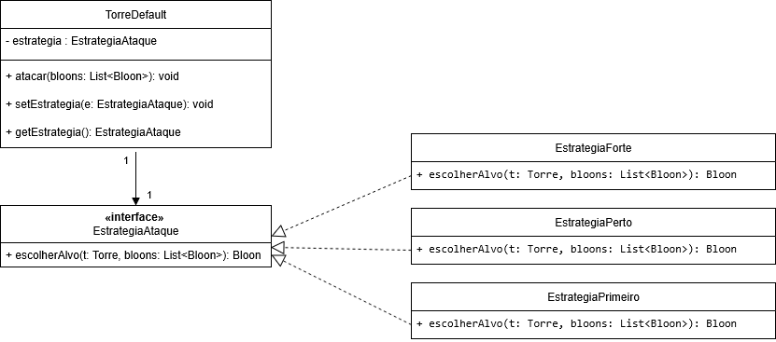

Vantagens da nossa solução
Permite adicionar novos comportamentos de ataque sem mexer nas classes das torres (respeita o Princípio Aberto/Fechado).
Permite a troca do algoritmo em tempo de execução e respeita o Princípio Aberto/Fechado, permitindo adicionar novas estratégias sem modificar as torres existentes."

Pattern Template Method
- Justificação: Utilizando para eliminar a duplicação de código no método de ataque das torres, definindo uma estrutura fixa na superclasse.
- Papéis:
  - TorreDefault: Define o método atacar() como esqueleto do algoritmo.
  - criarProjeteis(): Passo abstrato que as subclasses (TorreMacaco, TorreSniper) devem implementar.

Diagrama de classes da Pattern Template Method

Vantagens da nossa solução
Centraliza a lógica de temporização e alcance, obrigando as subclasses a focar apenas no que é específico (o tipo de projétil).

Pattern Visitor
- Justificação: Utilizando para adicionar operações às torres sem usar instanceof e sem “sujar” as classes das torres com lógica de interface ou IO.
- Papéis:
  - TorreVisitor: Interface com métodos visit para cada tipo de torre.
  - ManipuladorCreationVisitor: Visitante concreto que cria o menu lateral correto.
  - Torre: O Elemento que aceita o visitante (accept).

Diagrama de classes da Pattern Visitor

Vantagens da nossa solução
Permite adicionar novas operações (como salvar jogo ou criar interfaces) sem modificar a hierarquia de torres. Resolve o problema do instanceof através do mecanismo de Double Dispatch, mantendo o código limpo e tipado.

Pattern Decorator
- Justificação: Permite adicionar propriedades extra aos balões (como resistência a danos) de forma dinâmica e combinável.
- Papéis:
  - BloonDecator: Classe base para os decoradores.
  - BloonArmadura, BloonEscudo: Decoradores concretos que alteram o comportamento do método pop.
  - BloonSimples: O componente base que é decorado.

Diagrama de classes da Pattern Decorator

Vantagens da nossa solução
Evita a “explosão de classes”.

Pattern State
- Justificação: Gere as diferentes fases da interação do utilizador com a interface.
- Papéis:
  - EstadoJogo: Classe abstrata que define as ações do rato.
  - EstadoInserirTorre, EstadoSelecionarTorre: Estados concretos que decidem o que acontece ao clicar no mapa.
  - EstouroJogo: O contexto que mantém e troca o estado atual.

Diagrama de classes da Pattern State

Vantagens da nossa solução
Elimina um switch gigante dentro do método mousePressed, tornando o código da interface muito mais limpo. Facilita a manutenção da lógica de interface ao isolar o comportamento de cada estado da UI em classes separadas, eliminando a complexidade do contexto principal (EstouroJogo).

Pattern Prototype
- Justificação: Utilizado para criar novas instâncias de balões e torres a partir de “modelos” pré-carregados.
- Papéis:
  - Bloon e Torre: Definem o método clone().
  - BloonCreator: Cliente que usa os protótipos para gerar inimigos no mapa.

Diagrama de classes da Pattern Prototype

Vantagens da nossa solução
Simplifica a criação de objetos complexos (com imagens e vetores) sem necessidade de reprocessar ficheiros ou configurações.

Pattern Observer
- Justificação: Usado para notificar o jogo quando um balão é destruído ou escapa, para atualizar o dinheiro e as vidas.
- Papéis:
  - Subject: BloonSimples.
  - Observer: BloonObserver (Interface).
  - Observador Concreto: EstouroJogo.

Diagrama de classes da Pattern Observer

Vantagens da nossa solução
Desacopla a lógica física do balão da lógica de pontuação do jogo.

Pattern Model-View-Controller (MVC)
- Justificação: Organização global do projeto.
- Papéis:
  - Model: Classe Mundo.
  - View/Controller: Classe EstouroJogo e os estados.

Diagrama de classes da Pattern MVC

Vantagens da nossa solução
Separação clara entre os dados/regras de negócio e a interface gráfica.

